2025亚马逊商品投放广告新打法

目录

一、商品投放的价值与应用场景
1. 扩大受众覆盖
2. 突破关键词瓶颈
- 关键词模糊
- 产品关键词为敏感词
3. 占领类目节点流量
4. 定位精准目标人群
5. 实现交叉销售及升级销售
6. 防御自身流量
7. 抢占竞品流量
二、商品投放的隐藏技能与技巧
1. 隐藏技能
2. 实用小技巧
- 如何判断自己的产品是否有商品投放的潜力
- 如何寻找商品投放的目标品类和目标ASIN
3. 品类定向小技巧：交叉细化
4. ASIN定向小技巧：ASIN拓展
三、ASIN流量分析与策略
1. ASIN流量结构的思考维度
- 转化特性——标品与非标品
- 消费者购买偏好——标准化与个性化
- 流量特性——搜索流量与关联流量
- 关键词位置——搜索结果首页与其他位置
- 关键词数量——集中与分散
2. 如何利用商品投放推动ASIN流量标签
3. 如何搭建ASIN关联流量结构
四、商品投放的结构与策略
1. 品类投放与ASIN投放的目的
2. 目标定向商品的主要来源
3. 如何挖掘自己的竞品/关联商品
4. 通过广告报告，搜集可用于投放的ASIN
5. 商品投放结构建议
五、商品投放常见误区
1. 认知误区1
2. 认知误区2
3. 认知误区3
4. 认知误区4
六、商品投放与关键词的关系
1. 关键词投放和商品投放满足不同的消费者购物路径
2. 关键词投放和商品投放的协同作用
3. 关键词投放和商品投放的互补作用
4. 商品投放如何和关键词形成联动
- 情景1：通过商品投放拓展竞品ASIN关键词
- 情景2：通过商品投放推核心关键词排名
- 情景3：通过关键词投放拓展商品投放（品类）
- 情景4：通过关键词投放拓展商品投放（竞品ASIN）

一、商品投放的价值与应用场景

商品投放是亚马逊广告体系中的重要组成部分，它与关键词投放共同构成了商品推广（SP）、品牌推广（SB）和展示推广（SD）的核心策略。商品投放分为品类投放和ASIN投放，通过细化品类和拓展ASIN，可以实现更精准的流量获取。
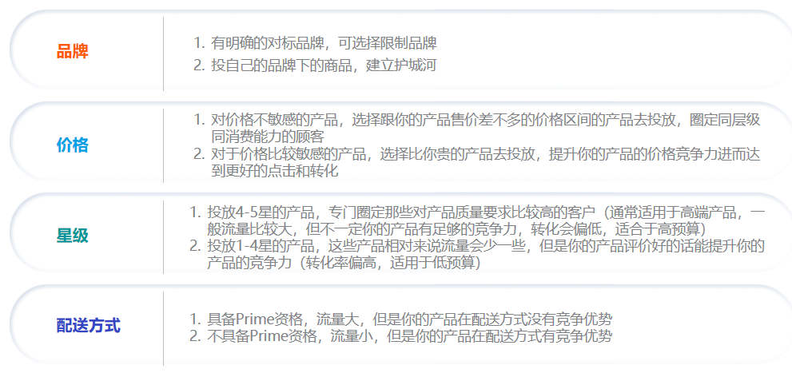

（一）扩大受众覆盖

商品投放可以帮助卖家有效提升受众覆盖，通过商品去触达目标消费者。如果仅投放关键词，根据类目流量特性的不同，会不同程度地错失曝光机会。所以正确的做法是配合关键词投放和商品投放，去同时覆盖搜索流量和关联流量。

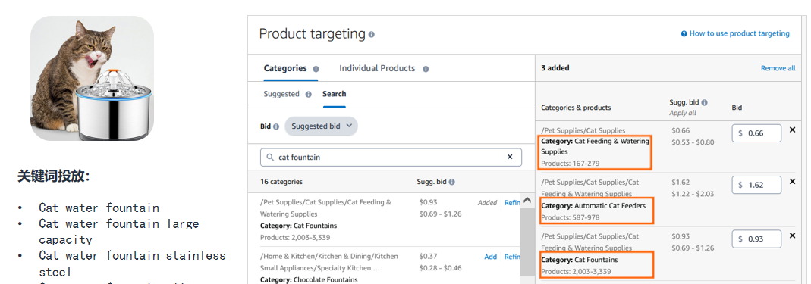

（二）突破关键词瓶颈

1. 关键词模糊
当所销售的产品，消费者没有明确指向性的搜索词，“精准长尾词”搜索量比较小，或创新产品消费者很难通过搜索找到该产品时，采用商品投放定向品类或者品类中相似热销ASIN，可以实现曲线救国的效果。

应用场景示例：
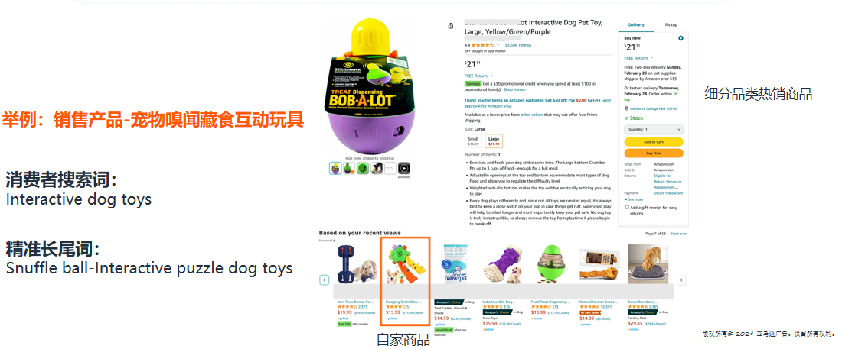

2. 产品关键词为敏感词
当所销售的产品，关键词为敏感词，使用关键词投放容易造成广告活动被关停时，可以采用商品投放定位竞品ASIN，解决产品流量困境。

应用场景示例：
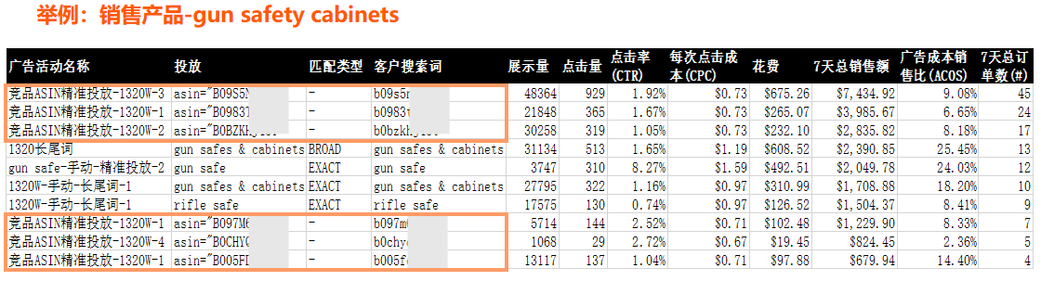

（三）占领类目节点流量
当所在品类，消费者喜欢通过类目节点来购买商品时，比如：时尚，服装，礼品等，可考虑采用商品投放（投放相似/关联品类），卖家可以有效触达潜在消费者。

应用场景示例：
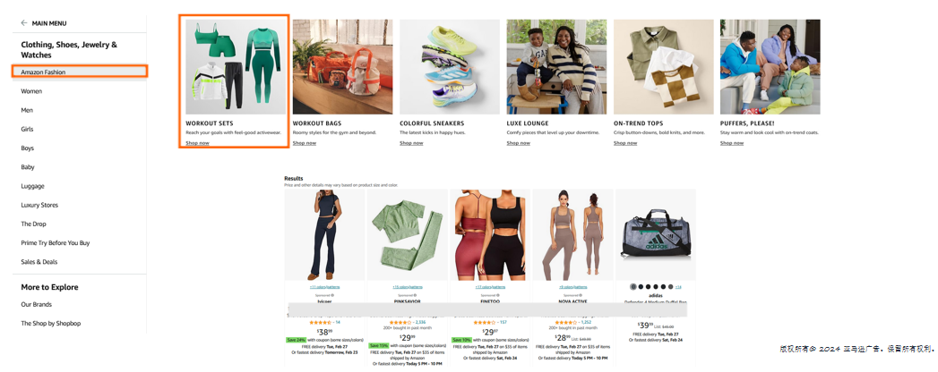

（四）定位精准目标人群

当所在品类存在较多细分市场，且难以用关键词去区分和定位最想触达的目标消费者时，可考虑采用商品投放（品类细化，定位具体ASIN）来筛选目标人群。比如：价格是个区分细分市场的显著因素。

应用场景示例：
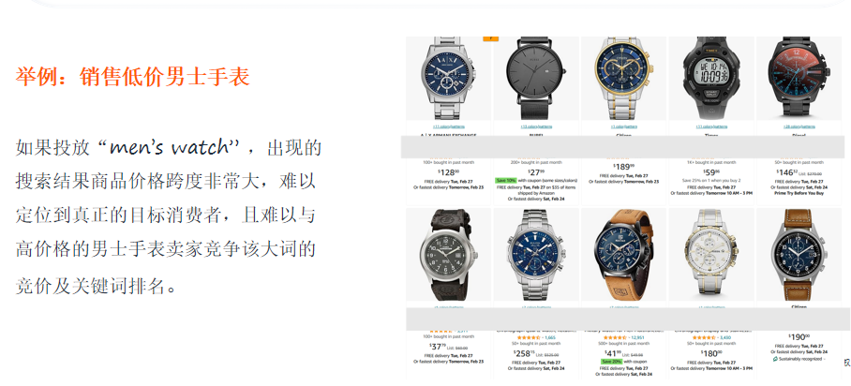

（五）实现交叉销售及升级销售

当所销售的产品，跟其他产品可以搭配使用，或容易发生消费者同时购买/升级购买的情况，可以采用商品投放定向互补产品，升级产品（自家）实现交叉销售及升级销售。

应用场景示例：
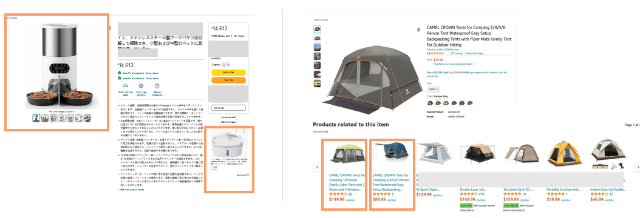

（六）防御自身流量

当所销售的产品曝光点击不错，但转化率不理想或发现自己的商品详情页上有很多竞品广告位时，可以采用商品投放定向投放自身店铺的其他商品，形成流量防御及流量闭环，提升商品转化率，同时加强自己的品牌认知度。

应用场景示例：
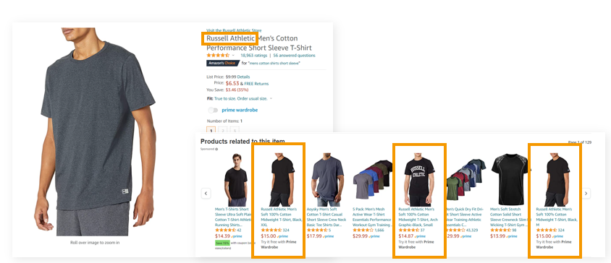

（七）抢占竞品流量

当所销售的产品，有相似度比较高的竞品时，可以通过商品投放定位目标竞品，让自己的产品出现在竞品商品详情页上，抢占竞品流量。当目标竞品在某些关键词上自然排名很高时，自己的产品还有可能展示在搜索结果首页。

应用场景示例：
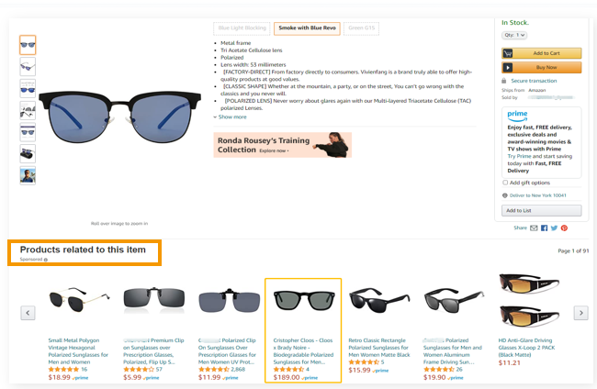

二、商品投放的隐藏技能与技巧

（一）隐藏技能

在商品投放的广告活动中，即使做一个ASIN定位的广告活动，其广告位的结果上可以看到商品投放跑出来的广告位不止商品详情页，还可能有搜索结果页顶部和其余位置。什么情况下，使用商品投放，广告会展示在搜索结果页？

- 该搜索结果页面上，某个拥有自然排名的ASIN符合广告主设置的所有定向条件（ASIN，品类定向条件）。
- 该搜索结果页面上，离定向的目标ASIN最靠近的轮播广告位。

怎么才能让商品投放更容易出现在搜索结果页？

- 定向投放有自然排名/自然排名更高的ASIN。
- 竞价调整：对搜索结果首页 & 其余位置进行加价。

需注意：当定向投放商品，却出现在搜索结果页面，竞争更激烈，需要仔细把控竞争优劣势。

在进行商品投放之前，先对所要投放的商品进行关键词标签的获取，然后再进行系统收录的判断，从而让自己的商品投放广告能够有的放矢。

应用场景示例：
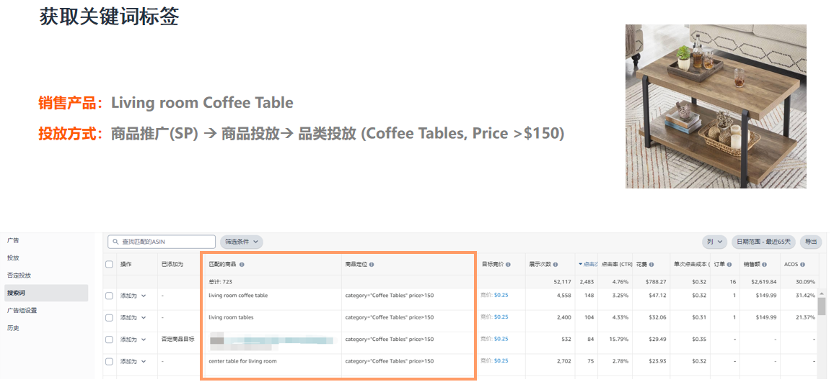

（二）实用小技巧

1. 如何判断自己的产品是否有商品投放的潜力？

将自动广告中ASIN的数据单独做计算，算出其ACOS的具体值，一般可以同步比较一下关键词投放的综合Acos的值，若出现ASIN的ACOS值偏小，大概率是适合去做商品投放的。

2. 如何寻找商品投放的目标品类和目标ASIN？

一般就是从同款商品，相同应用场景商品，互补商品三个维度去寻找的。

示例：
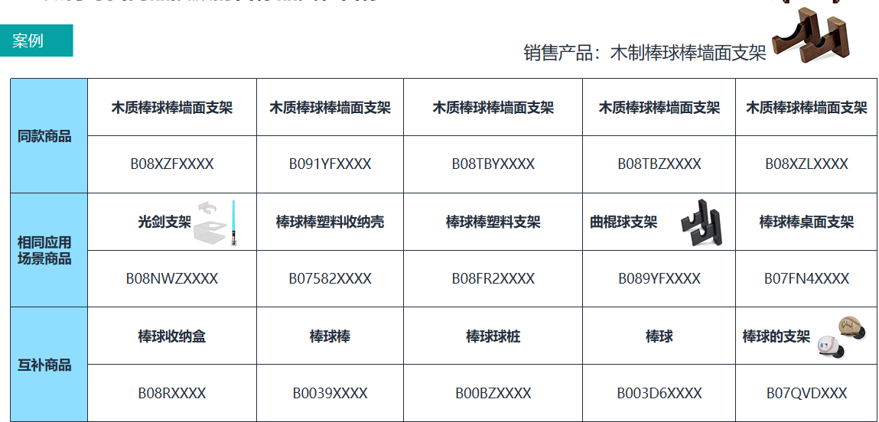

（三）品类定向小技巧：交叉细化

锁定可定位类目之后，利用交叉细化的逻辑，做类目节点定位投放。即相同的品类采用不同的细化逻辑同时投放。细化逻辑的方向主要从价格，星级，配送方式上来进行，比如同时投放价格星级相同，但是配送方式不同的商品。不同的细化组合，数据表现是完全不一样的，采用此方案可测试出目标类目最优的细化方法。

示例：
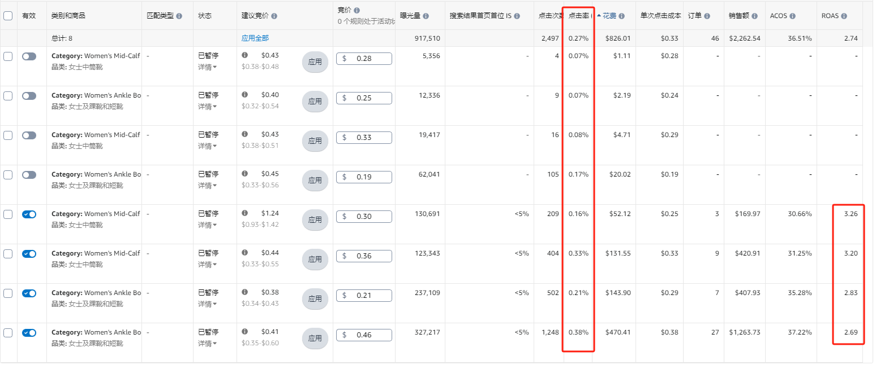

（四）ASIN定向小技巧：ASIN拓展

找出来的高绩效ASIN，如果出单超过3单，可以进行ASIN扩展投放，拓展更多高绩效ASIN，如果是只出了一单，我们可以投ASIN精准定位，进而拉大数据，再来判断该ASIN的优劣。

三、ASIN流量分析与策略

（一）ASIN流量结构的思考维度

1. 转化特性——标品与非标品

根据ABA top 3产品转化份额判断，标品类的产品关键词，Top 3产品转化份额基本在20%~30%。而非标品类的关键词，Top 3产品的转化份额基本不超过1%。

2. 消费者购买偏好——标准化与个性化

消费者在判断产品优劣上是否存在共识。在描述产品应该满足哪些具体的需求时，标品多集中在标准的功能特性上，比如充电宝的容量（越大越好）、快充（越快越好）。而非标品则针对风格/款式/颜色等主观性的需求比较多，这些需求没办法说什么更好，消费者各有所好。

3. 流量特性——搜索流量与关联流量

搜索购买 vs 逛展式购买，判断搜索流量/关联流量占比。将自动广告中关键词数据和ASIN数据做统计。对于非标品来说，商品投放往往表现都会很好，甚至很多产品的自动广告里，同类商品和关联商品的数据表现都优于紧密匹配和宽泛匹配。所以做好非标品，通过商品投放布局关联流量非常重要。

4. 关键词位置——搜索结果首页与其他位置

判断搜索结果首页的流量、转化占比，并决策是否需要把关键词推到首页。判断消费者是不是倾向于在首页或者搜索结果前三页做最终的购买决策。如果是，广告投放时我们是就需要尽量把广告位卡在首页或者前三页，就需要采取低竞价，高广告位置加价的策略。如果消费者偏向于逛展式购买，不会只在首页做最终购买决定，抢夺首页位置可能反而投产比不高。

5. 关键词数量——集中与分散

产品关键词数量，长尾词的数量以及长尾词的流量大小。对于标品来说，关键词数量相对较少且集中在产品的核心功能，且消费者倾向于在首页或者搜索结果前三页进行购买，所以抢核心关键词展示份额，推关键词排名以及卡位很重要。但对于非标品大多消费者都有个性化的需求，所以产品各式各样，进而导致消费者搜索的关键词数量也特别多。并不是抢夺1-2个大词就能高枕无忧的。

应用场景示例：
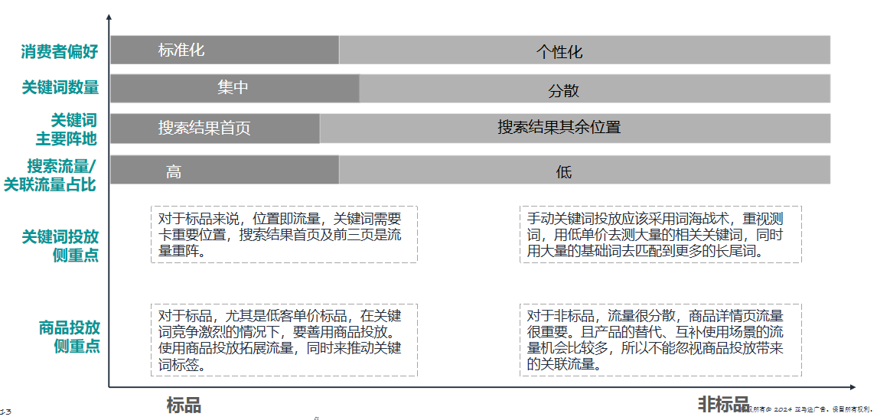

（二）如何利用商品投放推动ASIN流量标签

新上的产品，流量入口会比卖得好的老产品少很多，如果我们去做竞品的ASIN定位投放，往往就能快速获得竞争对手的很多流量词的入口。

手动商品投放定位竞品或关联产品，可以触发ASIN关联，获得竞品背后的关键词标签以及关联产品标签。

有效配合自动广告和手动广告。自动广告很重要，因为系统可能比我们更懂ASIN适合的流量类型。而手动关键词投放和手动商品投放是为产品贴上精准“标签”的通路，所以我觉得这三种投放方式必须是一个组合拳。

（三）如何搭建ASIN关联流量结构

对ASIN的流量结构进行分析可以采用流量定位法，即分析ASIN的流量特性，并挖掘ASIN所有可能的流量类型及流量渠道，并且反向倒推如何选择适合的广告类型及投放方式去获取这些类型的流量，实现流量全面覆盖的目的。

四、商品投放的结构与策略

（一）品类投放与ASIN投放的目的

1. 品类投放
广告目标：持续拓展同品类，替代品类，互补品类的流量；持续为ASIN投放广告组找到高绩效客户搜索ASIN；带来转化。

2. ASIN投放
广告目标：带来转化；持续优化广告，提高广告ROAS。

（二）目标定向商品的主要来源

应用场景示例：
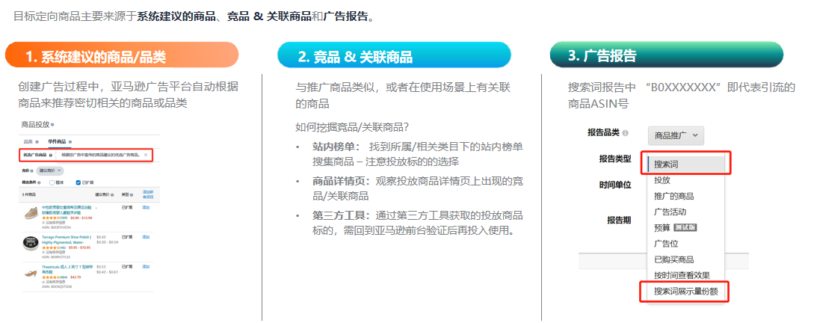

（三）如何挖掘自己的竞品/关联商品

应用场景示例：
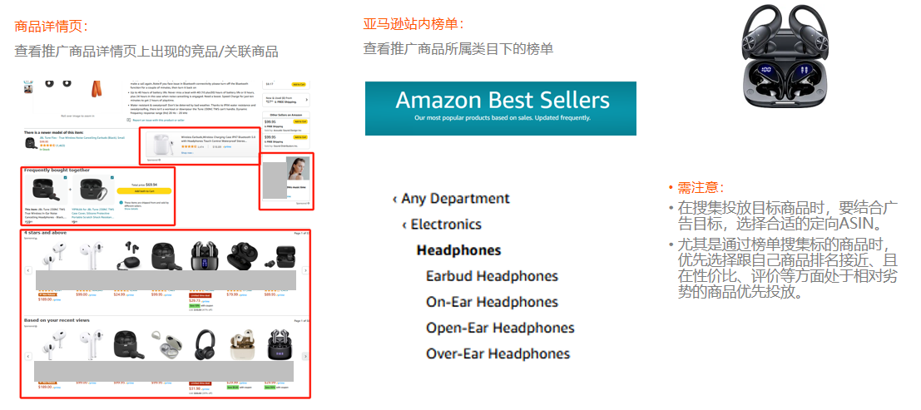

（四）通过广告报告，搜集可用于投放的ASIN

应用场景示例：
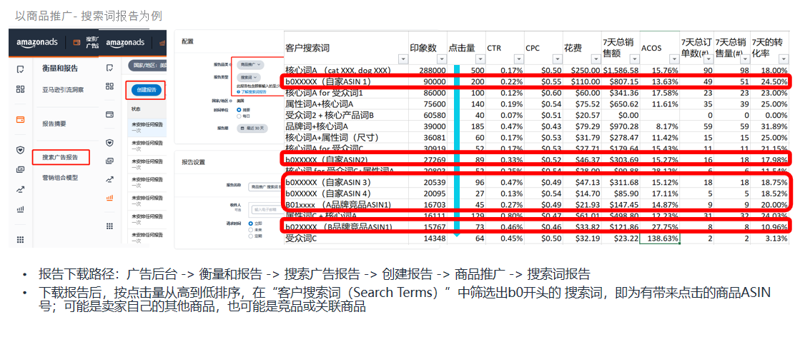

（五）商品投放结构建议

1. 品类定向-同款产品
广告目标：拓展同类目流量，测试类目中表现好的ASIN后期进行精准投放。
广告设置：根据产品竞争力对比选择细化维度。

2. 品类定向-相同应用场景
广告目标：拓展相邻类目流量，测试类目中表现好的ASIN后期进行精准投放。
广告设置：初期每日预算设置满足40~60次点击，后期基于测试结果平衡预算。

- 品类定向-互补产品
广告目标：拓展互补类目流量，测试类目中表现好的ASIN后期进行精准投放。
广告设置：初期每日预算设置满足40~60次点击，后期基于测试结果平衡预算。

4. ASIN定向-精准竞品
广告目标：投放精准目标竞品，以强制弱，抢占竞品流量。
广告设置：经过了竞争力对比，或者数据验证的竞品ASIN可给予高竞价、高预算争取更多流量和转化机会。

5. ASIN定向-自家产品

广告目标：
- 投放自己的产品，形成流量闭环，防止竞争对手占领自己的广告位置。
- 用新品ASIN或者目标清库存的长尾ASIN，定位自己高流量的主力ASIN，形成老带新。或用自己的高客单价产品定位低客单价产品，实现升级销售。
广告设置：投放自己的产品会更有优势，可以给予高竞价和高预算。

---

五、商品投放常见误区

（一）认知误区1

错误认知：以为商品投放只能投放到商品详情页。
正确理解：在仅做了商品投放的广告活动中，依然能看到搜索结果首页和搜索结果其余位置的曝光量。当该搜索结果页面上，某个拥有自然排名的ASIN符合广告主设置的商品投放的定向条件时，广告就有可能展示在搜索结果页面上，离定向的目标ASIN最靠近的轮播广告位上。

（二）认知误区2

错误认知：以为商品投放无法提升在关键词下的自然排名。
正确理解：商品投放可以提升自然排名，但效果不如关键词投放明显，因为商品投放的花费比较分散。
示例：
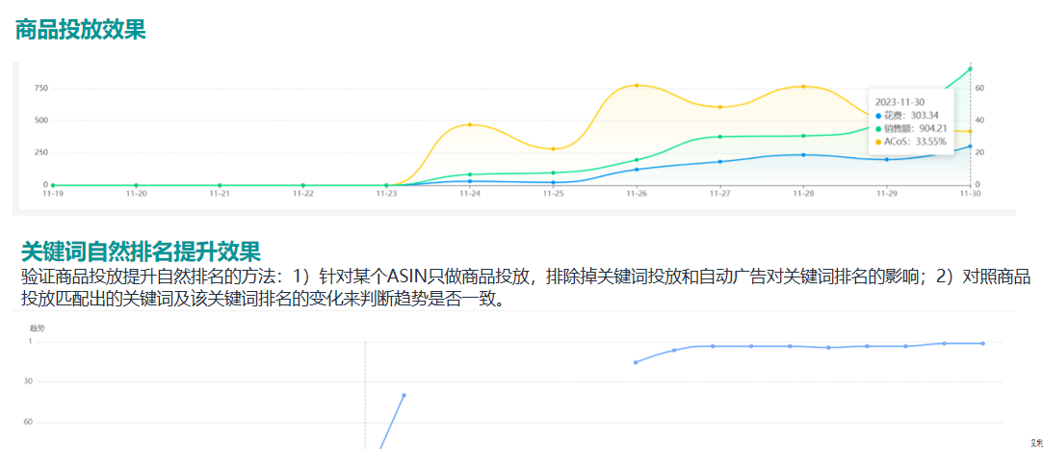

（三）认知误区3

错误认知：以为商品投放无法查看投放出的关键词。
正确理解：商品投放可以查看投放出的关键词，需要通过广告后台或相关软件查看。
示例：
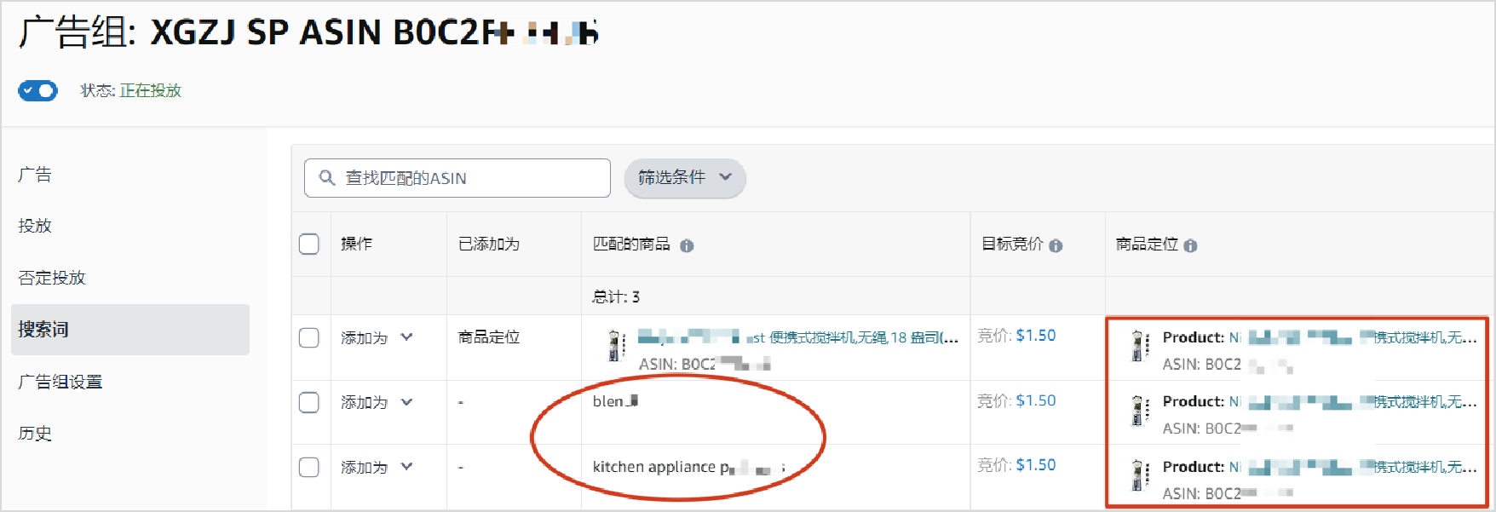

（四）认知误区4

错误认知：以为商品投放无法否定关键词。
正确理解：商品投放可以否定关键词，但需要在广告活动层级进行操作。
示例：
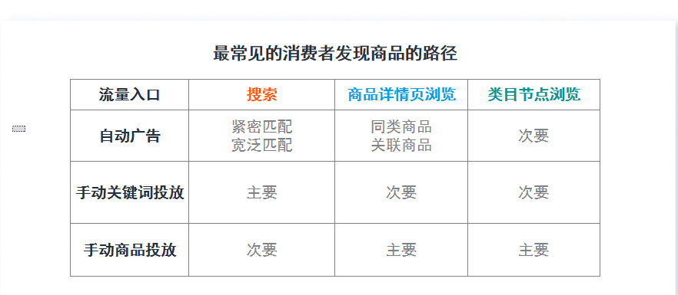
---

六、商品投放与关键词的关系

（一）关键词投放和商品投放满足不同的消费者购物路径

示例：


（二）关键词投放和商品投放的协同作用

应用场景示例：
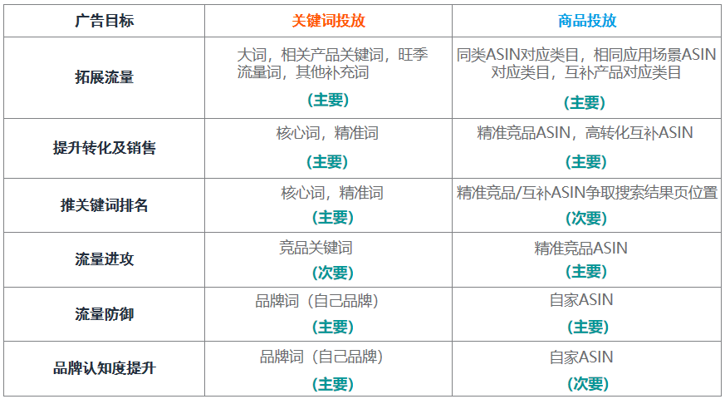

（三）关键词投放和商品投放的互补作用

示例：
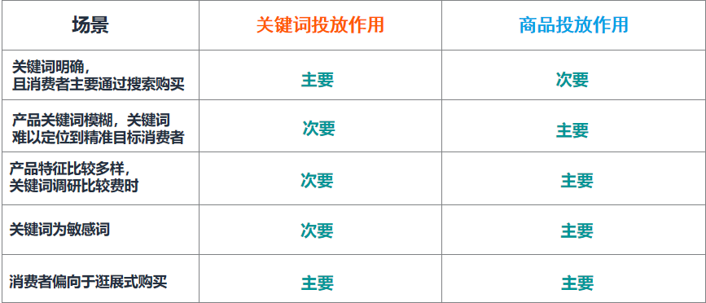

（四）商品投放如何和关键词形成联动

情景1：通过商品投放拓展竞品ASIN关键词
操作步骤：
- 商品投放：投竞品ASIN。
- 筛选表现优秀的竞品ASIN。
- 检查产品相关性。
- 反查竞品关键词。
- 判断关键词相关度并进行投放。

情景2：通过商品投放推核心关键词排名
操作步骤：
- 商品投放：投竞品ASIN。
- 搜索结果页加价。
- 查询投放出的搜索词。
- 判断关键词相关性。
- 关键词投放（精准）推关键词排名。

情景3：通过关键词投放拓展商品投放（品类）

操作步骤：
- 关键词投放。
- 发现表现不错的相关产品关键词。
- 分析消费者交叉购买行为。
- 投放相关产品所在品类。

情景4：通过关键词投放拓展商品投放（竞品ASIN）

操作步骤：
- 关键词投放。
- 发现表现优秀的竞品品牌/功能搜索词。
- 查询相关品牌/功能。
- 判断自己产品的竞争优势。
- 商品投放：投目标竞品ASIN。

